

Consultar Mensagens Enviadas Via SMS
O objetivo desta funcionalidade é consultar as mensagens enviadas via SMS para os clientes, em função das solicitações de demandas e o efetivo atendimento. A funcionalidade pode ser acessada via Menu de Sistema, no caminho: GSAN > Atendimento ao Público > Consultar Mensagens Enviadas Via SMS.
Feito isso, o sistema acessa a tela abaixo:

Observação
Informamos que os dados exibidos nas telas a seguir são fictícios, e não retratam informações de clientes.
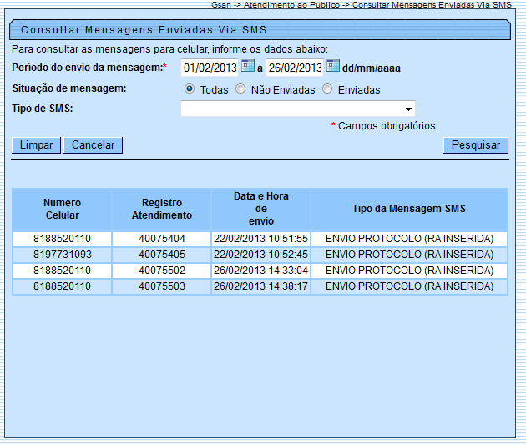
Acima, informe os dados e clique em .

Funcionalidade para envio de mensagem SMS para celular
Desenvolvida a funcionalidade para envio de mensagens SMS para celular, atendendo a dois requisitos:
- Envio do número do protocolo de abertura da RA para o celular do reclamante;
- Envio de mensagem para o celular do reclamante, informando que a RA foi atendida com sucesso.
O envio de mensagens SMS será realizada a partir de um servidor. Será necessário fazer a conexão do servidor com um aparelho celular. Esta conexão poderá ser feita de duas maneiras:
- Via bluetooth;
- Via cabo.
Caso a opção desejada seja pela conexão bluetooth, o servidor deverá ter algum dispositivo deste tipo conectado a ele. O chip do celular deverá ter contrato com uma operadora de telefonia móvel para envio de mensagens SMS para todas as operadoras do mercado, pois todos os envios serão feitos por este chip.
O tempo de envio de cada mensagem é de aproximadamente sete segundos. Caso o servidor receba mais de uma mensagem em um intervalo de tempo menor que este, elas serão enfileiradas e enviadas a cada sete segundos. Caso ocorra alguma falha no envio, serão feitas algumas tentativas de reenvio. Se após todas as tentativas não se conseguir efetuar o envio com sucesso, será disponibilizada uma tela para consulta das mensagens com erro.

Preenchimento dos Campos
Campo | Orientações para Preenchimento
Período de Envio da Mensagem | Campo obrigatório - Informe o período referente às datas de inicio e fim do envio da mensagem, no formato dd/mm/aaaa (dia, mês, ano), ou clique no botão para selecionar as datas desejadas.  Clique em Pesquisar Data - Calendário para obter instruções mais detalhadas.
Situação da Mensagem | Selecione uma das opções disponibilizadas pelo sistema: Todas, Não Enviadas ou Enviadas.
Tipo de SMS | Selecione uma das opções disponibilizadas pelo sistema.

Funcionalidade dos Botões
Botão | Descrição da Funcionalidade
Ao clicar neste botão, o sistema permite selecionar uma data válida, no formato dd/mm/aaaa (dia, mês, ano).
Clique em Pesquisar Data - Calendário para obter instruções mais detalhadas.
 | Ao clicar neste botão, o sistema limpa o conteúdo dos campos na tela.
 | Ao clicar neste botão, o sistema cancela a operação e retorna à tela principal.
 | Ao clicar neste botão, o sistema comanda a pesquisa das mensagens SMS enviadas e não enviadas.

Referências
Enviar SMS em lote
Parametrizar Mensagem de Faturamento (SMS/E-MAIL)
Processo de Envio SMS/E-mail

Termos Principais
SMS
Bluetooth
Clique aqui para retornar ao Menu Principal do GSAN

